Das troianische Pferd
Kapitel 4: Die List des Odysseus
Fortsetzung von Kapitel 3: Der Beginn des troianischen Krieges
Der Grieche Odysseus denkt sich eine List aus, mit der es seinen Landsleuten gelingen soll, Troia endlich zu erobern. Einige Troianer werden misstrauisch, aber die Mehrheit durchschaut die List nicht.
Post decem annos Ulixes dolum cogitavit: Iussit Graecos equum ligneum exstruere. | Ulixēs, Ulixis, m.: Odysseus, ein griechischer Held, der als „der Listenreiche" galt  dolus, dolī, m.: die List
Aeneas,  postquam oras Africae tetigit,  Didoni eiusque comitibus his fere verbis de dolo narravit: | tangere, tangō, tetigī, tāctum: berühren  ferē: ungefähr
“Primo equum ligneum ante portas urbis positum vidimus,  tum crevimus naves Graecas a litore Troiae abesse. | crevimus kommt von cernere, cerno, crēvī, crētum: wahrnehmen, sehen
Aderat Sinon quidam Graecus,  qui nobis persuasit Graecos in patriam navigavisse et equum donum Graecorum esse.  Nemo nostrum sciebat Sinonem ab Ulixe missum esse,  ut nobis hoc mendacio falleret. | quidam: ein gewisser  mendacium, mendaciī, n.: die Lüge
Si perspexissemus mendacium Sinonis,  fortasse Troia non occupata esset.” | fallere, fallo, fefellī (kein P.P.P.): täuschen  fortasse: vielleicht

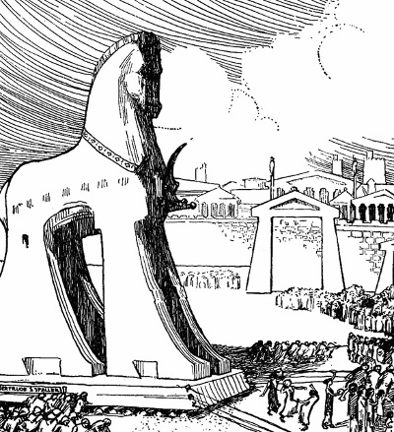
Die Troianer entdecken das hölzerne Pferd. Das Bild stammt aus diesem Buch: Charles H. Sylvester, Journeys Through Bookland (Chicago: Bellows-Reeve Company, 1909) und wurde von der Künstlerin Gertrude S. Staller angefertigt. Die Abbildung wurde dem Landesbildungsserver mit freundlicher Genehmigung vom Florida Center for Instructional Technology zur Verfügung gestellt.

Plurimi Troianorum,  quia putabant naves Graecorum discessisse,  pro certo habebant bellum finitum esse. | prō certō habēre: etwas für sicher halten
Unus ex civibus:  „Nunc in pace vivere possumus,  quia metu liberati sumus!“ | quia: weil
Alios autem aspectus equi lignei in novum metum adduxit. | aspectus, aspectūs, m.: der Anblick
Laocoon sacerdos:  „Timeo Danaos et dona ferentes.  Num creditis hostes abisse et in patriam eorum navigavisse?  Aut putatis ulla dona Graecorum carere dolis?  Metuo,  ne in hoc equo ligneo Achivi occultentur;  ergo rogo vos, ne hunc in urbem trahatis.“ | Lāocoōn, Lāocoontis, m.: Laokoon, ein Priester  Danaī, Danaōrum, m. = Graecī, Graecōrum, m.  et dona ferentes: Dieser Satz ist ein Zitat aus Vergils Epos "Aeneis", das in Kapitel 2 erwähnt wird. Die Konjunktion et bedeutet hier "auch wenn".  navigāre, navigō, navigāvī, navigātum: segeln  Achīvī, Achīvōrum, m. = Graecī, Graecōrum, m.
Der Gott Apoll kommt den Griechen zu Hilfe, indem er den Priester durch Seeungeheuer vernichten lässt:
Apollo deus autem Graecis subvenit:  Serpentes ingentes e mari in litum misit. | serpens, serpentis, m. : die Schlange  lītus, lītoris, n.: der Strand
Qui subito ad sacerdotem filiosque ruunt et eos crudeliter interficiunt.  Troiani crediderunt hoc signum deorum esse verba Laocoontis improbantium.  Itaque non desierunt fidem dono Graecorum habere. | improbāre: das Gegenteil von probare, also missbilligen, ablehnen. Zum Satzbau siehe die Erläuterung zum Partizip.  fidem habere (mit Dativ): (jemandem) vertrauen
Non solum Laocoon dolum Graecorum timebat,  sed etiam Cassandra cives monuit,  ut equum caverent. | Cassandra: Kassandra, eine Priesterin, Tochter des troianischen Königs Priamos (Wikipedia)
Illi Cassandrae verba neglexerunt,  cum gauderent donum a Graecis sibi datum esse.  Alii sacerdotes declaraverunt rem Graecam a deis adiuvari.  Postremo equum magno cum labore in urbem traxerunt. | neglegere, neglegō, neglēxī, neglectum: missachten, vernachlässigen  gaudēre: sich freuen
Dum viri magno cum labore equum in urbem trahunt,  pueri puellaeque carminibus deos laudabant.  Postea Troiani labore defessi somno capti sunt. | dormīre, dormiō , dormīvī, dormītum: schlafen  dēfessus, dēfessa, dēfessum: müde, erschöpft

Das HTML-Dokument enthält Links zu interaktiven Übungen.
URL des HTML-Dokuments: http://www.schule-bw.de/faecher-und-schularten/sprachen-und-literatur/latein/texte-und-medien/uebungstexte-aeneas/das-troianische-pferd.html

